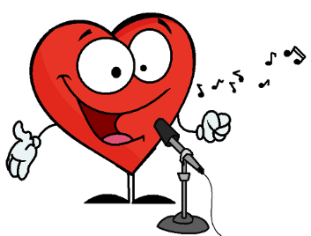
HELLO Elephants, Moles, Bees and Turtles!!
Pozdravljeni Slončki, Krtki, Čebelice in Želvice.

Sedaj pesem Head, Shoulders Knees and Toes sigurno že znate odpeti in odplesati »na pamet« (»by heart«)!

NAVODILA

- Poslušaj pesem še enkrat in s pomočjo posnetka na YouTube-u in reši spletno nalogo na tej povezavi. Pomagaj si s posnetkom pesmi na YouTube-u tako, da video ustaviš tam, kjer vidiš napis za posamezen del telesa.

- Odpoj in odpleši pesem Head, Shoulders, Knees and Toes (klikni na to povezavo)– ta različica pesmi gre vedno hitreje – preizkusi se!
- V zvezek napiši naslov MY BODY.
To pomeni moje telo.
Najprej reši spletno nalogo na tej povezavi, nato pa nariši svoje telo in zraven pripiši angleška imena delov teles tako, kot bodo zapisana na pravilno rešeni spletni nalogi.

- Reši spletno nalogo na tej povezavi. Pomagaj si s posnetkom pesmi na YouTube-u tako, da video ustaviš tam, kjer vidiš napis za posamezen del telesa.

Goodbye Elephants, Moles, Bees and Turtles!
Have a wonderful day!
Sincerely Yours
Teacher Kaja

